via Cagnola, 17 - Milano (Italy)
telefono: 02 780517
fax: 02 45480749
e-mail: acme.milano@tin.it

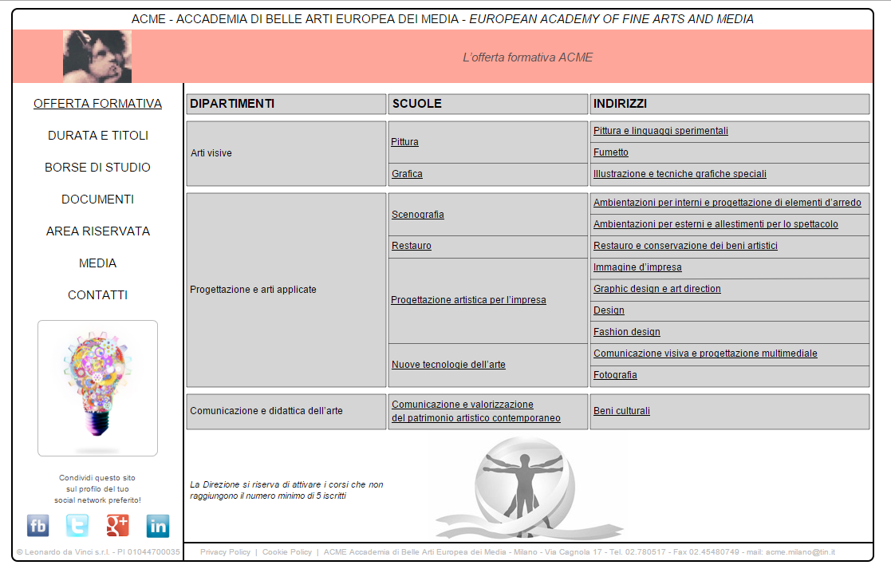

Prof.IGLagomarsino

